**LAPORAN HASIL PRAKTIKUM DASAR PEMROGRAMAN**

**JOBSEET 1**



**BURHANUDDIN IHSAN**

**244107020189**

**TI 1E**

**PROGRAM STUDI TEKNIK INFORMATIKA**

**JURUSAN TEKNOLOGI INFORMASI**

**POLITEKNIK NEGERI MALANG**

**2024**

**2.1 PERCOBAAN 1**

1. Download JDK dengan cara buka alamat berikut ini <http://www.oracle.com/technetwork/java/javase/downloads/index.html>

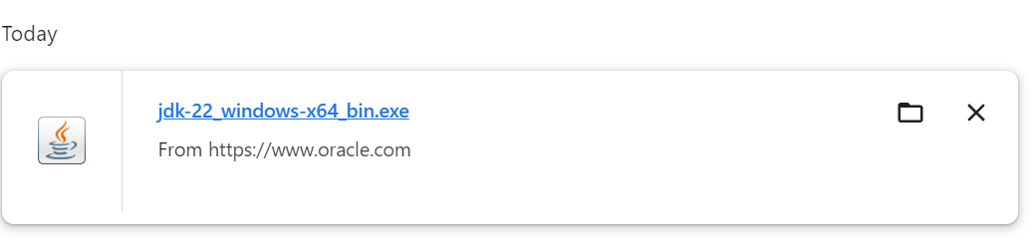

1. Klik dua kali pada file instalasi yang sudah didownload kemudian ikuti intruksi proses instalasinya.
2. Langkah selanjutnya adalah setting PATH (khusus untuk sistem operasi Windows), sehingga perintah java dapat dikenali.
3. 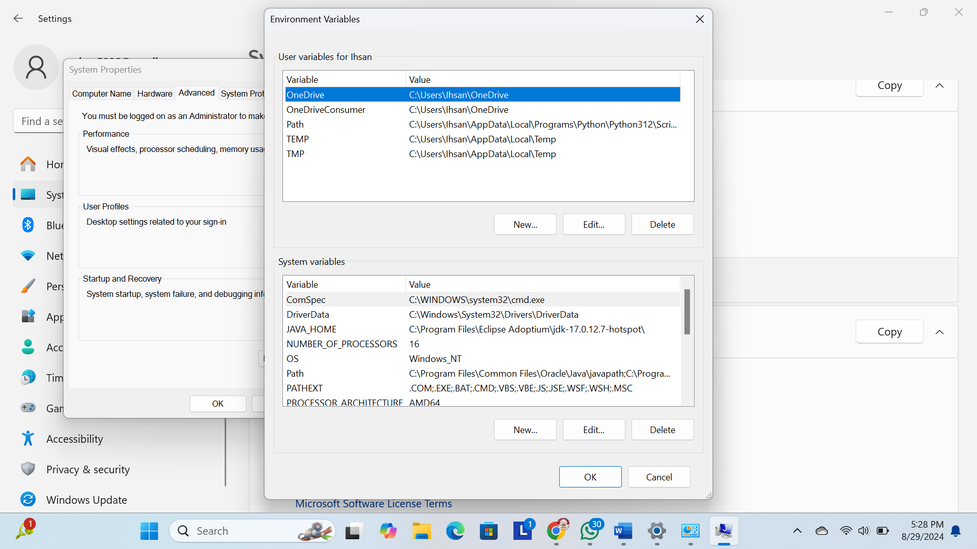Cara melakukan setting PATH adalah buka Control Panel-> System-> Advanced System Setting-> Environment Variabel. Kemudian cari variabel PATH, jika belum ada maka buatlah variabel PATH tersebut.
4. Langkah selanjutnya adalah mengisi variabel PATH, jika varibel PATH sudah ada isinya jangan menghapus nilai yang sudah ada tetapi tambahkan C:\Program Files\Java\jdk\bin ( sebagai pemisah antar nilai gunakan karakter ;). NB: Lokasi nilai JDK yang ditambahkan sesuaikan folder dimana Java terinstal, pada contoh d iatas JDK terinstal di C:\Program Files.

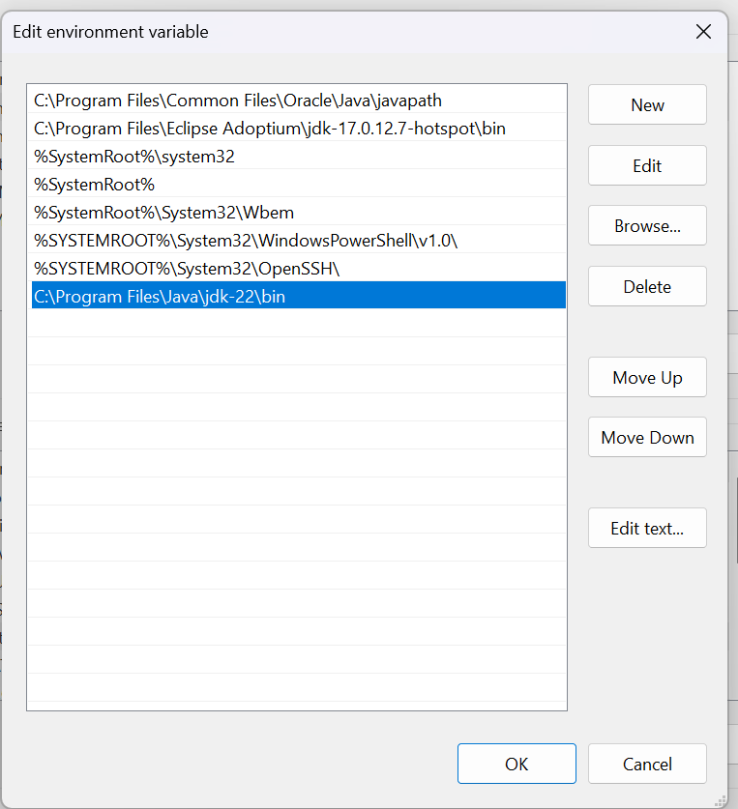

1. Buka Command Prompt (Wind+R, kemudian ketik cmd), selanjutnya ketikan perintah javac , jika perintah tersebut dikenali maka lingkungan operasi Windows telah mendukung program java, tetapi jika belum dikenali lakukan pengecekan pada setting PATH (dimungkinkan ada kesalahan ketika memasukkan lokasi direktori bin di variabel PATH).

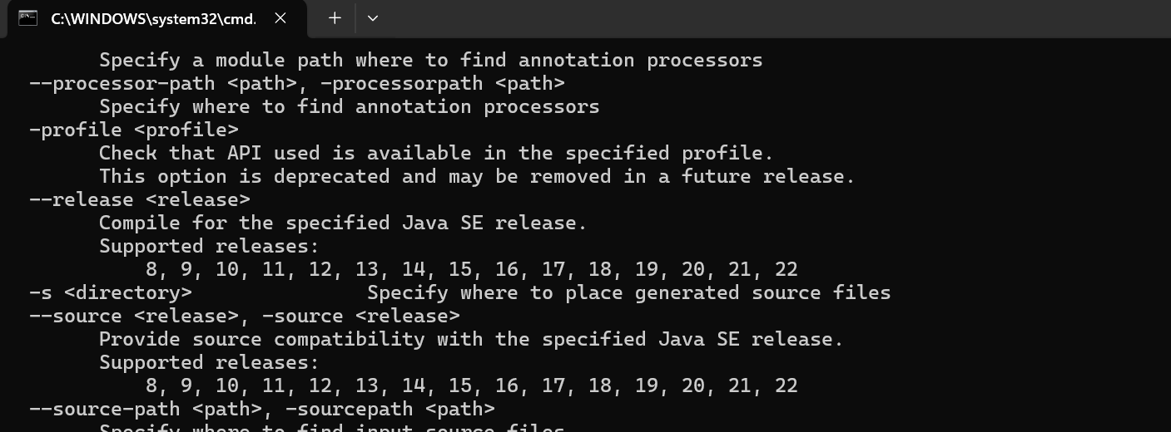

1. JAWAB
2. Supaya java dapat membaca data yang ada di file bin
3. Untuk menampilkan command yang disediakan setelah menginstal java

**2.2 PERCOBAAN 2**

1. Download visual studio code pada laman berikut:

2.Klik dua kali pada file instalasi yang sudah didownload kemudian ikuti intruksi proses instalasinya

3.Buka visual studio code yang sudah di install pada langkah percobaan 2 kemudian buatlah file baru dan simpan dengan nama MyFirstJavaNoAbsen.java (Gunakan No Absen Masing-masing).

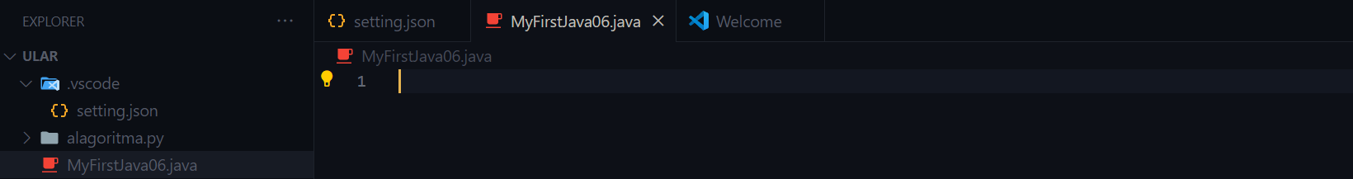

4.Tuliskan kode program berikut: (kode program berikut merupakan struktur dasar java). Gantilah 00 dengan no absen Anda.

5. Buat program seperti berikut:

public class MyFirstJava06 {

    public static void main(String[] args){

    }

}

6. Buka terminal pada visual studio code Pada terminal Anda harus mengarahkan ke direktori tempat Anda menyimpan file MyFirstJava00.java tersimpan. Untuk pindah ke direktori, maka dapat menggunakan perintah cd. Misalnya file MyFirstJava00.

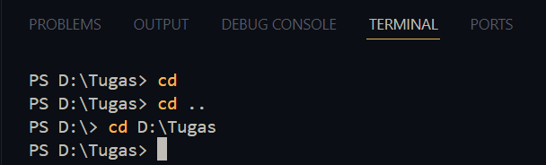

7.Setelah anda sudah masuk di folder tempat menyimpan file MyFirstJava00.java, maka langkah selanjutnya adalah melakukan compile dengan mengetikkan perintah javac NamaFile.java (javac MyFirstJava00.java)

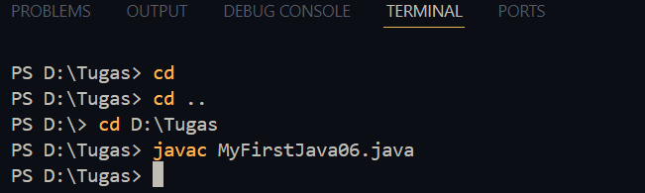

8. Jika proses kompilasi berhasil dan tidak ada error maka akan terdapat file baru dengan nama MyFirstJava.class (buka dan cek di folder tempat anda menyimpan file MyFirstJava.java).

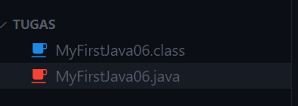

9. Untuk menjalankan program yang telah dikompilasi, masukkan perintah java NamaClass (java MyFirstJava00)



10. tambahkan kode seperti berikut

public class MyFirstJava06 {

    public static void main(String[] args)

    {System.out.println("Nama saya Burahnuddin Ihsan");

    }

}

11. Lakukan compilasi seperti pada langkah ke 8.Jika tidak ada error maka lakukan langkah 9.

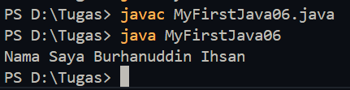

12. JAWAB:

1. Untuk compile file MyFirstJava00.java
2. Untuk mengeksekusi program yang telah di compile

**3.3 PERCOBAAN 3**

1. Buka Menu Extension lalu cari “java” akan muncul extension pack for java dan klik install.

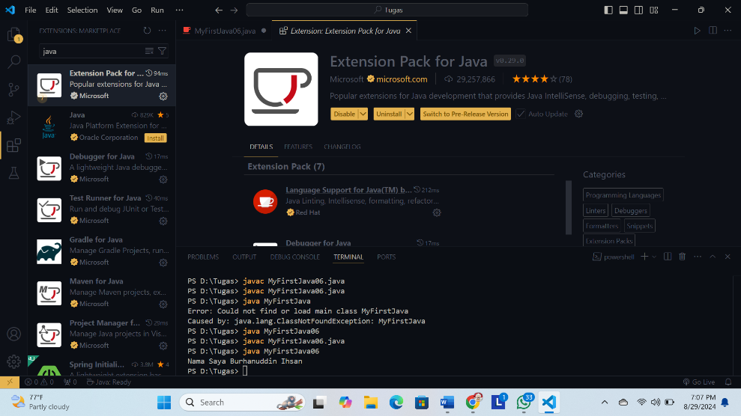

2. Buat file baru Bernama Latihan00.java ganti 00 dengan nomor absen masing-masing

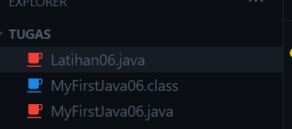

3. Tulis struktur dasar java, extension pack akan memberikan rekomendasi ketika akan membuat class. contoh berikut dengan menulis c akan diberikan rekomendasi pembuatan class. Ketika rekomendasi muncul anda cukup menekan tombol tab. Begitu pula untuk fungsi main, ketika anda ketik main dan tekan tab. Fungsi main akan otomatis dibuat

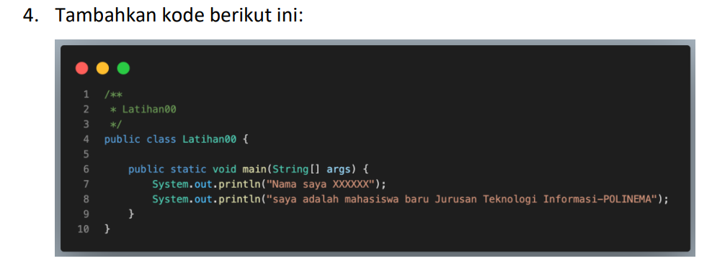

5. Jalankan kode diatas dengan menekan tombol run berbentuk segitiga pada pojok kanan atas lalu lihat hasil dari run tersebut

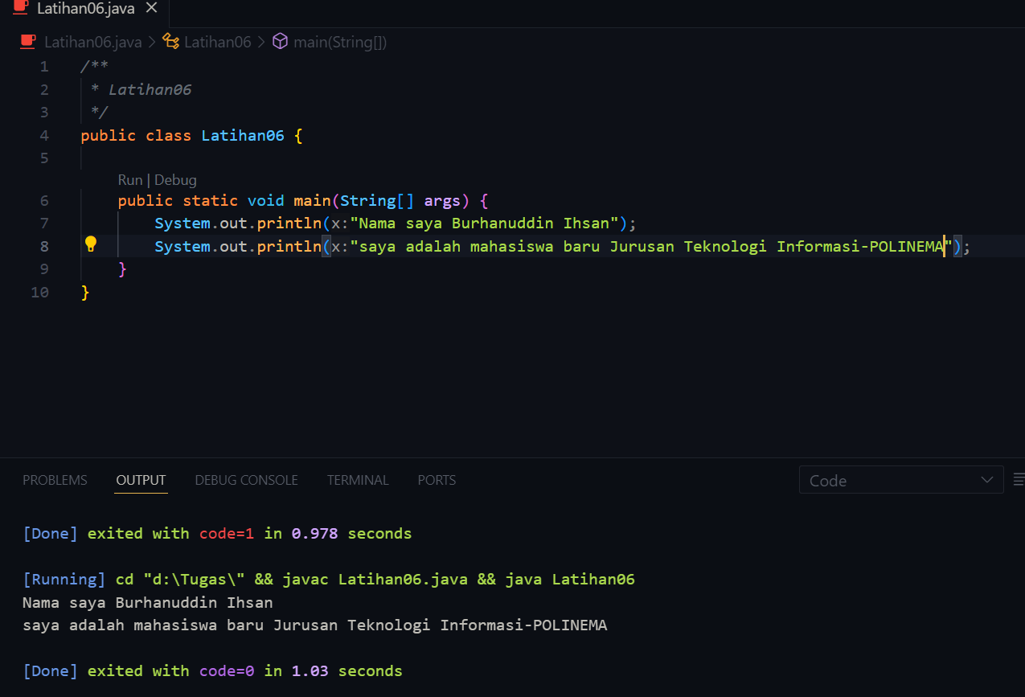

6. JAWAB:

*/\*\**

*\* Latihan06*

*\*/*

public class Latihan06 {

    public static void main(String[] args) {

        System.out.print("Nama saya Burhanuddin Ihsan");

        System.out.print("saya adalah mahasiswa baru Jurusan Teknologi Informasi-POLINEMA");

    }

}

2. Print dan println menghasilkan output yang berbeda jika print saja tidak akan membuat baris baru sedangkan println menghasilkan baris baru setelahnya

3.

*/\*\**

*\* Latihan06*

*\*/*

public class Latihan06 {

    public static void main(String[] args) {

        System.out.print("Nama saya Burhanuddin Ihsan");

        System.out.print("\nsaya adalah mahasiswa baru Jurusan Teknologi Informasi-POLINEMA");

    }

}

4.\n berfungsi sama seperti println

5. Memodifikasi dengan menambahkan //

*/\*\**

*\* Latihan06*

*\*/*

public class Latihan06 {

    public static void main(String[] args) {

        System.out.print("Nama saya Burhanuddin Ihsan");

*//System.out.print("\nsaya adalah mahasiswa baru Jurusan Teknologi Informasi-POLINEMA");*

    }

}

6. Jika ditambahkan karakter tersebut suatu baris akan tidak terbaca dan tereksekusi oleh sistem atau oleh program

1. **TUGAS**

public class tugash1{

    public static void main(String[] args) {

        System.out.println("---------------------------------------------------------");

        System.out.println("-- Data Mahasiswa Jurusan Teknologi Informasi POLINEMA --");

        System.out.println("---------------------------------------------------------");

        System.out.println("Nama    :Burhanuddin Ihsan");

        System.out.println("Nim     :244107020189");

        System.out.println("Kelast  :TI 1E");

        System.out.println("No absen:06");

        System.out.println("Prodi   :Teknik Informatika");

        System.out.println("Alamat  :Jl.A.yani No.64");

        System.out.println("No.hp   :085707050004");

        System.out.println("Hobi    :Futsal");

    }

}

